Lietuvos Respublikos Vyriausybės
2008 m. rugsėjo 3 d. nutarimo Nr. 872
1 priedas
(Lietuvos Respublikos Vyriausybės
2018 m. d. nutarimo Nr.
redakcija)

TARPTAUTINIO VILNIAUS ORO UOSTO ŽEMĖS SKLYPO NR. 1 (unikalus
Nr. 4400-3896-5114, kadastrO Nr. 0101/0080:248), SKLYPO NR. 2 (unikalus Nr. 4400-3896-2611, kadastrO Nr. 0101/0080:247), SKLYPO NR. 3 (unikalus Nr. 4400-3896-9758, kadastrO Nr. 0101/0080:249) RIBŲ PLANAS

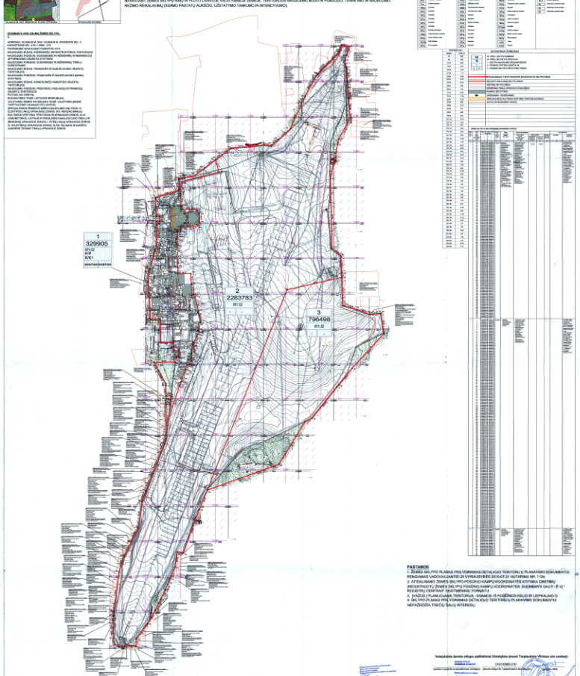
M 1:11000

––––––––––––––––––––

